13- 14
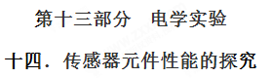
1.（2018高考仿真卷七）材料的电阻随压力的变化而变化的现象称为“压阻效应”，利用这种效应可以测量压力大小。若图1为某压敏电阻在室温下的电阻—压力特性曲线，其中R_{F}、R₀分别表示有、无压力时压敏电阻的阻值。为了测量压力F，需先测量压敏电阻处于压力中的电阻值R_{F}。请按要求完成下列实验。
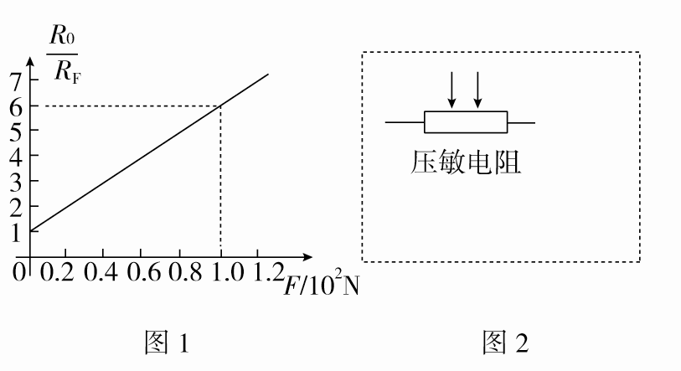
(1)设计一个可以测量处于压力中的该压敏电阻阻值的电路，在图2的虚线框内画出实验电路原理图(压敏电阻及所给压力已给出，待测压力大小约为0.4×10²～0.8×10² N，不考虑压力对电路其他部分的影响)，要求误差较小，提供的器材如下：
A．压敏电阻，无压力时阻值R₀＝6000 Ω
B．滑动变阻器R，全电阻阻值约200 Ω
C．电流表，量程2.5 mA，内阻约30 Ω
D．电压表，量程3 V，内阻约3 kΩ
E．直流电源E，电动势3 V，内阻很小
F．开关S，导线若干
(2)正确接线后，将压敏电阻置于待测压力下，通过压敏电阻的电流是1.33 mA，电压表的示数如图3所示，则电压表的读数为________V。
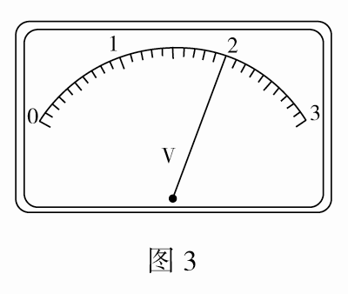
(3)此时压敏电阻的阻值为________Ω；结合图1可知待测压力的大小F＝________N。(计算结果均保留两位有效数字)[来源:学科网]
【参考答案】(1)如图所示 (2)2.00 (3)1.5×10³ 60
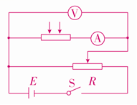
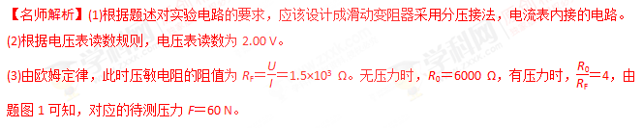2.（2018潍坊联考）在信息技术高速发展、电子计算机广泛应用的今天，担负着信息采集任务的传感器在自动控制、信息处理技术中发挥着越来越重要的作用．其中热电传感器是利用热敏电阻将热信号转换成电信号的元件．某学习小组的同学在用多用电表研究热敏特性实验中，安装好如图所示装置．
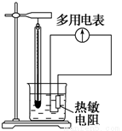
（1）多用电表的选择开关应置于 档。
（2）向杯内加入冷水，温度计的示数为20℃，适当选择多用电表的倍率，读出热敏电阻的阻值R₁，然后向杯内加入热水，温度计的示数为60℃，发现多用电表的指针偏转角度较大．为了较准确地读出此温度下热敏电阻的阻值R₂，多用电表的倍率应 ．（填“增大”“减小”、“不变”）
【参考答案】欧姆 减小
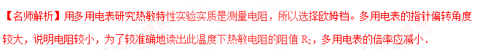
3．如图所示，一热敏电阻R_{T}放在控温容器M内；为毫安表，量程为6 mA，内阻为数十欧姆；E为直流电源，电动势约为3 V，内阻很小；R为电阻箱，最大阻值为999.9 Ω，S为开关。已知R_{T}在95 ℃时的阻值为150 Ω，在20 ℃时的阻值约为550 Ω。现要求在降温过程中测量在20～95 ℃之间的多个温度下R_{T}的阻值。
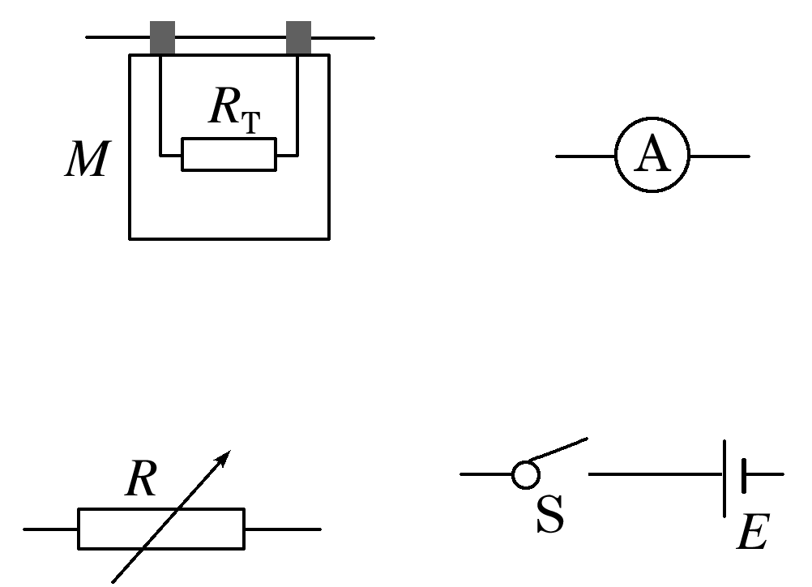
(1)在图中画出连线，完成实验原理电路图。
(2)完成下列实验步骤中的填空：
a．依照实验原理电路图连线。
b．调节控温容器M内的温度，使得R_{T}的温度为95 ℃。
c．将电阻箱调到适当的阻值，以保证仪器安全。[来源:Z_xx_k.Com]
d．闭合开关，调节电阻箱，记录电流表的示数I₀，并记录____________________。
e．将R_{T}的温度降为T₁(20 ℃<T₁<95 ℃)；调节电阻箱，使得电流表的读数________，记录__________________。
f．温度为T₁时热敏电阻的电阻值R_{T1}＝______________。
g．逐步降低T₁的数值，直到20 ℃为止；在每一温度下重复步骤e、f。
【名师解析】 (1)电阻箱的最大阻值与热敏电阻的最大阻值相差不大，因此电阻箱应与热敏电阻串联，电路图如图所示。
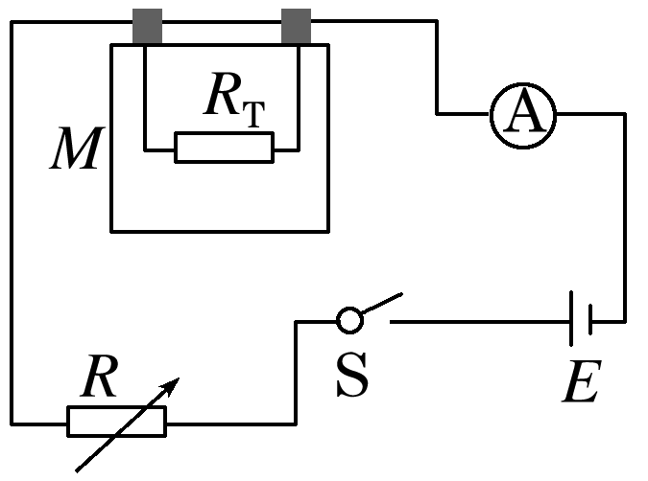
(2)本实验原理是电路对应不同状态时，通过调节电阻箱，使电路中的电流相等，外电路的总电阻相等。R_{T}的温度为95 ℃和降为T₁时对应的电路的电阻相等，有150＋R₀＝R_{T}＋R₁，即R_{T}＝(R₀－R₁＋150)Ω。
【参考答案】 (1)见解析图
(2)d.电阻箱的读数R₀ e．仍为I₀ 电阻箱的读数R₁ f．(R₀－R₁＋150)Ω[来源:学科网]
4.为了研究光敏电阻在室内正常光照射和室外强光照射时电阻的大小关系，某同学用如图a所示的电路进行实验，得出两种UI图线，如图b所示．
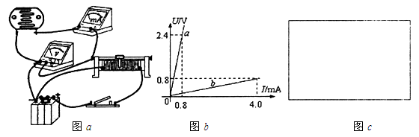
（1）根据电路连接图，画出电路原理图。
（2）根据UI图线可知正常光照射时光敏电阻的阻值为________Ω，强光照射时电阻为________Ω；
（3）若实验中所用电压表的内阻约为5 kΩ，毫安表的内阻约为100 Ω，考虑到电表内阻对实验结果的影响，此实验中________(选填“正常光照射时”或“强光照射时”)测得的电阻误差较大．若测量这种光照下的电阻，则需将实物图中毫安表的连接方式采用________(选填“内接”或“外接”)法进行实验，实验结果较为准确．
【参考答案】(1)如图。
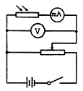
(2)3000 200 (2)强光照射 外接
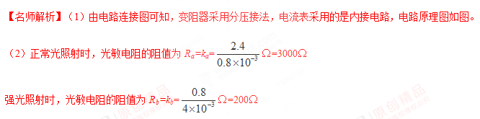[来源:学#科#网]
（3）由于当待测电阻阻值较大时用内接法误差较小，当待测电阻阻值较小时用内接法误差较大，故此实验中，强光照射时测得的电阻误差较大。若要较准确地测量强光照射下的电阻，电流表应该采用外接法。
5..热电传感器利用了热敏电阻对温度变化响应很敏感的特性．某学习小组的同学拟探究某种类型的热敏电阻的阻值如何随温度变化．从室温升到80 ℃时，所提供的热敏电阻R_{t}的阻值变化范围可能是由5 Ω变到1 Ω或由5 Ω变到45 Ω.除热敏电阻外，可供选用的器材如下：
温度计，测温范围－10～100 ℃；
电流表A₁，量程3 A，内阻r_{A}＝0.1 Ω；
电流表A₂，量程0.6 A，内阻约为0.2 Ω；
电压表V₁，量程6 V，内阻r_{V}＝1.5 kΩ；
电压表V₂，量程3 V，内阻约为1 kΩ；
标准电阻，阻值R₁＝100 Ω；
滑动变阻器R₂，阻值范围0～5 Ω；[来源:学+科+网Z+X+X+K]
电源E，电动势3 V，内阻不计；
开关及导线若干．
(1)甲同学利用如图所示的电路测量室温下热敏电阻的阻值．要使测量效果最好，应选下列________组器材．
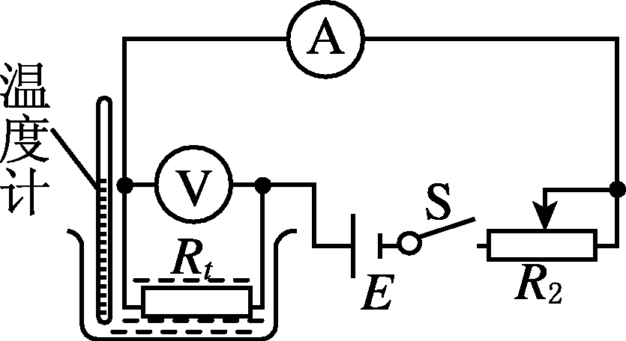
A．A₁和V₁ B．A₂和V₂ C．A₁和V₂
(2)在测量过程中，随着倒入烧杯中的开水增多，热敏电阻的温度升高到80 ℃时，甲同学发现电流表、电压表的示数几乎都不随滑动变阻器R₂的阻值的变化而改变(电路保持安全完好)，这说明该热敏电阻的阻值随温度升高而________．(选填“增大”或“减小”)
(3)学习小组的同学根据甲同学的实验，建议他在测量较高温度热敏电阻的阻值时重新设计电路，更换器材．请你在如图所示的虚线框内完成测量温度80 ℃时热敏电阻阻值的实验电路图．
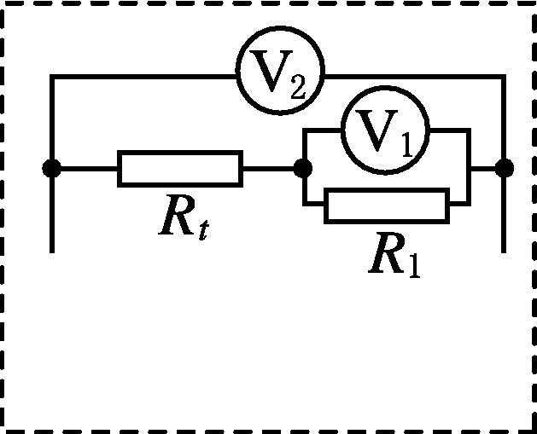
【参考答案】①B(4分)；②增加(3分)；③实验电路图如图所示。
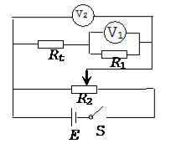
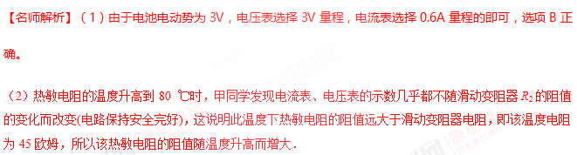（3）量温度80 ℃时热敏电阻阻值的实验电路图应该设计成滑动变阻器分压接法。该温度下电阻约为45欧姆，通过的电流很小，不能采用电流表测量电流。可以采用已知内阻的电压表和定制电阻并联作为电流表。电路如图。

